**MODUL AJAR SENI RUPA KELAS 2 WARNA**

**(Bermain dan Berekspresi dengan Warna)**

|  |  |  |  |  |
| --- | --- | --- | --- | --- |
| **Penulis**  Riski Anggoro R, S.Pd  SD Islam Dian Didaktika  Tahun disusun 2020 | | **Jenjang/Kelas** | SD/2 | **Kode Perangkat**  **RUP.A.JLR.2.2** |
| **Fase Capaian Pembelajaran** | A | **Mapel** | Seni Rupa | |
| **Alokasi waktu** | 3 pertemuan (3 x  70 menit) | **Domain Mapel** | 1. Mengalami 2. Menciptakan 3. Berfikir Artistik | |
| **Jumlah Siswa** | maksimum 28 orang |
| **Model Pembelajaran**   * Tatap muka * Paduan tatap muka dan PJJ *(blended learning)* | | **Perangkat ajar ini dapat digunakan guru untuk mengajar :**   * Siswa regular/tipikal * Siswa dengan hambatan belajar * Siswa cerdas istimewa berbakat istimewa (CIBI) | | |
| **Bagaimana guru menilai ketercapaian Tujuan Pembelajaran?**   * Asesmen individu | | **Jenis asesmen:**   * Produk * Presentasi | | |
| **Profil Pelajar Pancasila**  Kreatif,Bernalar Kritis | | | | |
| **Kata Kunci** | Warna, Warna Primer, Warna Sekunder, Bermain, Berekspresi | | | |

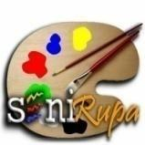

|  |  |  |  |  |
| --- | --- | --- | --- | --- |
| **Profil Pelajar Pancasila** | | | | |
| **Kreatif** | Siswa diharapkan menghasilkan karya yang orisinal sesuai dengan kemampuan yang dimiliki | **Bernalar Kritis** | Siswa memperoleh dan memproses informasi dan gagasan |  |

**A. DESKRIPSI KEGIATAN**

Siswa mengenal dan mengetahui warna primer yang menurut teori, warna primer sendiri terdiri dari tiga warna yaitu, merah, kuning dan biru. Siswa dikenalkan dengan sekunder yang terdiri dari 3 warna orange,hijau dan ungu, warna ini disebut juga dengan istilah warna kedua, yang merupakan turunan warna hasil pencampuran antara warna-warna primer

Siswa membuat beberapa gambar dengan berbagai ekspresi dengan warna. Kegiatan ini dibuat dengan eksperimen bermain warna menggunakan berbagai macam media.

**B. CAPAIAN PEMBELAJARAN**

Capaian Pembelajaran Seni Rupa Fase A (Kelas 1-2 Sekolah Dasar) diharapkan siswa mampu mengamati, mengenal, merekam dan menuangkan kembali pengalamannya secara visual. Fase A terdiri dari masa Pra-Bagan (*pre schematic period*) untuk kelas 1 SD dan masa Bagan (*schematic period*) untuk kelas 2 SD.

Pada masa Pra-Bagan diharapkan siswa dapat menggunakan bentuk-bentuk dasar geometris untuk merespon berbagai obyek dari dunia sekitarnya. Sedangkan pada masa Bagan, siswa diharapkan telah memiliki konsep bentuk yang lebih jelas.

Di akhir fase A, siswa mampu menggunakan bentuk-bentuk dasar geometris sebagai ungkapan ekspresi kreatif dalam merespon berbagai obyek dari dunia sekitarnya dengan konsep bentuk yang jelas

**C. TUJUAN PEMBELAJARAN**

Siswa dapat menerapkan warna primer dan sekunder melalui kegiatan mewarnai dan mencampur warna dengan pewarna kering/basah:

Crayon/Pensil warna/Cat air/ cat poster/ Plastik mika pada karyanya.

**D. PERTANYAAN INTI**

1. Sebutkan macam-macam warna yang kamu ketahui ?
2. Bagaimanakah membuat gambar ekspresi menggunakan paduan warna?
3. Apakah warna primer dan warna sekunder ?
4. Apakah kita dapat bermain dengan perpaduan warna?

**E. ELEMENT DAN SUB ELEMENT CAPAIAN**

Siswa memilih dan menggunakan beragam medium atau

teknik seni rupa tertentu yang  sesuai dengan konteks,kebutuhan, ketersediaan atau kemampuan

Siswa mampu menciptakan  karya melalui eksperimen  dengan menggabungkan 2  atau lebih unsur seni (garis,  warna, bentuk, ruang  bangun dan tekstur) dan  prinsip seni (komposisi,  kontras dan fokus) dengan  mengeksplorasi medium  yang tersedia

**Mengalami**

Siswa mengenali, merasakan, bereksperimen dan merespon beragam sumber dari  aneka gaya seni rupa, era dan budaya.

Siswa mengeksplorasi media, bahan, alat, teknologi dan proses untuk menciptakan  sebuah karya

Siswa mengumpulkan dan merekam informasi dan pengalaman visual dari kehidupan  sehari-hari i

**F. INDIKATOR KEBERHASILAN**

* 1. Siswa dapat menyebutkan warna primer dan sekunder
  2. Siswa dapat membuat gambar ekspresi dengan perpaduan warna primer dan sekunder
  3. Siswa dapat membuat gambar ekspresi dengan bermacam media
  4. Siswa dapat bermain dengan paduan warna yang mereka sukai.

**G. METODE**

Metode : Diskusi, Demonstrasi, Eksperimen dan Projek

**H. LANGKAH-LANGKAH PEMBELAJARAN**

|  |  |  |
| --- | --- | --- |
| **Kegiatan Sesi 1** | **Deskripsi kegiatan** | **Alokasi waktu** |
| Persiapan | 1. Guru membaca teks atau menyiapkan powerpoint presentation, video pembelajaran tentang warna primer dan sekunder yang ada disekitar 2. Persiapan media untuk demonstrasi membuat gambar ekspresi dengan teknik basah 3. Guru menyiapkan alat dan bahan yang diperlukan dalam membuat gambar ekspresi 4. Disarankan agar guru mencari bahan ajar yang ada disekitar lingkungan tempat guru mengajar | 1 Hari sebelum KBM |
| Pembukaan | 1. Mulailah kelas dengan sapaan atau doa dengan setting kelas regular, berpasangan atau dalam kelompok kecil (4-6 siswa) 2. Mulailah KBM dengan menanyakan kabar baik tentang keadaan pribadi atau keluarga dari siswa atau keinginan mereka dalam berkarya   Contoh : Selamat pagi anak anak bagaimana kabar kalian hari ini ?  Selamat siang anak anak kira kira gambar apa yang menarik yang akan kita buat hari ini   1. Jelaskan tentang tujuan pembelajaran yang akan siswa pelajari. 2. Guru menjelaskan tentang kriteria reward yang akan diberikan kepada siswa yaitu karya siswa yang melampaui standar. Reward bukan berupa barang tetapi dapat berupa smile, bintang atau karya dipajang di mading kelas. Dapat juga siswa yang hasil karya melampaui standar bisa disertakan jika ada lomba 3. Mulailah dengan doa sebelum belajar | 5 Menit |
| Kegiatan Inti  ( Eksplorasi)  (Elaborasi)  (Konfirmasi) | * + - 1. Siswa bersama guru menemutunjukan warna primer dan sekunder yang terdapat dialam dan siswa diminta untuk menyebutkan warna kesukaan mereka,   *Contoh : Ajaklah siswa keluar ruangan untuk mengamati warna primer dan sekunder yang berada di lingkungan sekitarnya. Siswa membawa kertas boleh kertas bekas untuk mencatat warna-warna yang ada disekitarnya. Mintalah siswa untuk memilih warna yang mereka sukai*   1. Siswa dapat juga menonton video tentang macam-macam warna dapat juga ditampilkan dengan lagu-lagu   [..\gambar kurikulum\Let's Learn The Colors! - Cartoon Animation Color Songs for Children by ChuChuTV.mp4](http://../gambar%20kurikulum/Let's%20Learn%20The%20Colors!%20-%20Cartoon%20Animation%20Color%20Songs%20for%20Children%20by%20ChuChuTV.mp4) <https://www.youtube.com/watch?v=w_Yp5_QP46U>  Siswa juga dapat melakukan eksperimen tentang warna sekunder yang didapatkan dari pencampuran warna primer.  *sekunder.png*  https://dosenpintar.com/campuran-warna/   1. Siswa secara mandiri menyiapkan bahan dan alat untuk membuat gambar ekspresi tentang warna primer dan sekunder yang telah mereka amati. Bahan dan alat disesuaikan dengan keadaan sekolah dapat menggunakan crayon,pensil warna, spidol atau cat air. Bahan dapat diganti dengan perwarma alam atau warna alternative misal pewarna makanan. 2. Siswa bersama guru membuat gambar ekspresi bebas tentang hasil pengamatan warna primer dan sekunder yang ada disekitarnya. Siswa dapat menggambar pemandangan, benda-benda atau bangunan yang mereka rasa mempunyai warna yang menarik.   *bebek 1.jpeg*  *ekspresi 1.jpg*  Sumber gambar pribadi karya siswa SD Islam Dian Didaktika   1. Jika dijumpai kesulitan siswa untuk membuat gambar guru boleh memberikan beberapa contoh untuk memotivasi siswa.Dapat juga menggunakan tutor teman sebaya sehingga suasana diskusi akan terbentuk walaupun tetap dalam bimbingan guru. Contoh dari guru bukan semata-mata sebagai contoh yang harus ditiru lebih sebagai motivasi dalam berkarya 2. Siswa berdiskusi dengan guru berdiskusi tentang kesulitan atau hal hal yang menarik yang siswa alami tentang materi yang diajarkan.   Contoh: Bagaimana terjadinya warna sekunder menurut kalian ?  Adakah yang membuat warna hijau yang lebih tua atau lebih muda dibanding hasil milik teman?  Siswa membuat laporan hasil eksperimen siswa | 60  menit |
| Penutup | * + - 1. Guru memberikan penguatan dan kesimpulan tentang pembelajaran hari ini.       2. Siswa untuk merapikan alat yang telah dipakai dalam berkarya       3. Siswa diinfokan untuk mempersiapkan media tugas yang akan datang.       4. Menutup pembelajaran dengan doa dan salam | 5  Menit |
| **Kegiatan**  **Sesi 2** | **Deskripsi kegiatan** | **Alokasi Waktu** |
| Pembukaan | 1. Mulailah kelas dengan sapaan atau doa dengan setting kelas reguler, berpasangan atau dalam kelompok kecil (4-6 siswa) 2. Mulailah KBM dengan menanyakan kabar baik tentang keadaan pribadi atau keluarga dari siswa atau keinginan mereka dalam berkarya   Contoh : Selamat pagi anak anak bagaimana kabar kalian hari ini ?  Selamat siang anak anak bagaimana keadaan orang tua kalian di rumah?  Setelah membuat karya pertama menggunakan krayon bagaiman kalau kita bermain dengan cat air? | 5  Menit |
| Kegiatan Inti  (Eksplorasi)  (Elaborasi)  (Konfirmasi) | * + - 1. Siswa berdiskusi dengan guru untuk membuat gambar tentang warna yang disukai dengan permainan warna menggunakan cat air atau pewarna makanan dengan teknik tiup sedotan  1. Siswa mengikuti penjelasan dari guru tentang gambar tentang warna yang disukai dengan permainan warna menggunakan cat air atau pewarna makanan dengan teknik tiup sedotan 2. Siswa dibimbing guru secara mandiri menyiapkan bahan dan alat untuk gambar warna yang disukai dengan permainan warna menggunakan cat air atau pewarna makanan dengan teknik tiup sedotan 3. Siswa melihat guru mendemonstrasikan cara menggambar tentang warna yang disukai dengan permainan warna menggunakan cat air atau pewarna makanan dengan teknik tiup sedotan 4. Jika dijumpai kesulitan siswa untuk membuat gambar dengan permainan warna menggunakan cat air atau pewarna makanan dengan teknik tiup sedotan dapat diberikan tutorial via luring/daring. 5. Siswa bersama guru mengapresiasi karya gambar yang telah dibuat   Contoh pertanyaan: Bagaimana perasaan kalian setelah membuat gambar ekspresi menggunakan cat air ?  Seberapa menarik memakai warna yang sudah jadi atau dengan proses mencampur warna?  Apakah kamu merasa berhasil saat membuat karya tersebut?  Bagian yang mana paling menarik saat proses menggambar ekspresi   1. Guru memberikan reward kepada hasil karya terbaik. 2. Siswa dan guru menempelkan hasil karya pada mading kelas jika tidak ada mading dapat menggunakan dinding kelas yang dipersiapkan sebagai media memajang karya siswa. | 60  Menit |
| Penutup | 1. Guru memberikan penguatan dan kesimpulan tentang pembelajaran hari ini. 2. Siswa bersama sama merapikan alat dan tempat yang dipakai untuk berkarya 3. Siswa diberikan informasi untuk tugas selanjutnya 4. Menutup pembelajaran dengan doa dan salam | 5  Menit |
| **Kegiatan**  **Sesi 3** | **Deskripsi kegiatan** | **Alokasi Waktu** |
| Pembukaan | 1. Mulailah kelas dengan sapaan atau doa dengan setting kelas regular, berpasangan atau dalam kelompok kecil (4-6 siswa) 2. Mulailah KBM dengan menanyakan kabar baik tentang keadaan pribadi atau keluarga dari siswa atau keinginan mereka dalam berkarya   Contoh : Selamat pagi anak anak bagaimana kabar kalian hari ini ?  Selamat siang anak anak bagaimana keadaan orang tua kalian di rumah?  Setelah membuat karya pertama menggunakan krayon bagaiman kalau kita bermain warna dengan media campuran mari kita coba  . | 5  Menit |
| Kegiatan Inti  (Eksplorasi)  (Elaborasi)  (Konfirmasi) | * + - 1. Siswa berdiskusi dengan guru untuk membuat gambar ekspresi dengan permainan warna menggunakan media campuran  1. Siswa mengikuti penjelasan dari guru tentang gambar ekspresi dengan permainan warna menggunakan media campuran 2. Siswa dibimbing guru secara mandiri menyiapkan bahan dan alat untuk gambar ekspresi dengan permainan warna menggunakan media campuran 3. Siswa melihat guru mendemonstrasikan cara menggambar ekspresi dengan permainan warna menggunakan media campuran 4. Jika dijumpai kesulitan siswa untuk membuat gambar ekspresi dengan permainan warna menggunakan media campuran dapat diberikan tutorial via luring/daring.   sedotan 1.jpg  secret 1.jpg  Sumber gambar google dan firtpallete.com dan karya siswa SD Islam Dian Didaktika   1. Siswa bersama guru mengapresiasi karya gambar ekspresi yang telah dibuat   Contoh pertanyaan: Bagaimana perasaan kalian setelah membuat gambar ekspresi menggunakan media campuran ?  Seberapa menarik memakai warna yang sudah jadi atau dengan proses mencampur warna?  Gambar ekspresi seperti apa yang paling menarik yang telah kamu buat?  Bagian yang mana paling menarik saat proses menggambar ekspresi?   1. Guru memberikan reward kepada hasil karya terbaik. 2. Siswa dan guru menempelkan hasil karya pada mading kelas jika tidak ada mading dapat menggunakan dinding kelas yang dipersiapkan sebagai media memajang karya siswa. | 60  Menit |
| Penutup | 1. Guru memberikan penguatan dan kesimpulan tentang pembelajaran hari ini. 2. Siswa bersama sama merapikan alat dan tempat yang dipakai untuk berkarya 3. Menutup pembelajaran dengan doa dan salam |  |
|  | **Refleksi untuk siswa:**   1. Bagaimana kamu mengatasi kesulitan saat mempelajari materi ini? 2. Kepada siapa kamu meminta bantuan jika ada kesulitan saat mempelajari materi ini? 3. Bagian mana yang kamu rasa paling sulit? 4. Seberapa berhasil menurut kamu saat mempelajari materi ini ?   **Refleksi untuk guru tentang materi ajar**   1. Apakah materi yang disampaikan mudah dimengerti oleh siswa? 2. Apakah siswa menyukai materi yang disampaikan oleh guru? 3. Kesulitan apa saja yang dihadapi oleh siswa saat belajar? 4. Apakah siswa dapat mengikuti pelajaran dengan baik? 5. Materi apa yang diperlukan untuk pengembangan pelajaran gambar ekspresi?   **Tips Untuk Guru**   1. Dalam pengajaran ini, guru masih membangun rutin siswa melalui 6 minggu pertama. Salah satu rutin yang dibangun adalah diskusi, dimana siswa bergantian secara singkat menceritakan karyanya atau memberi umpan balik atas karya orang lain. Untuk kelas yang besar, anda tidak perlu melakukannya satu persatu dan dapat menggunakan mekanisme berpasangan atau membuat kelompok kecil 2. Guru diharapkan berkeliling kelas saat siswa sedang bereksperimen. Beri semangat mereka untuk dapat bekerja mandiri. Disini adalah kesempatan bagi anda untuk mengidentifikasi siswa yang masih kesulitan mengolah idea tau tidak percaya diri dengan idenya. Guru diharapkan memberikan motivasi bagi siswa dalam berkarya 3. Tidak ada benar atau salah dalam mengerjakan tugas ini. Penilaian lebih didasarkan pada kreatifitas, kerapian dan keserasian bentuk dan warna. 4. Diharapkan tidak ada siswa yang harus mengikuti remedial sebagai guru harus mampu menggali kemampuan siswa dalam berkarya jangan berikan standart karya yang terlalu tinggi sebab kemampuan visual siswa yang beragam 5. Siswa yang mempunyai kemampuan yang lebih dapat diberikan pengayaan baik dalam penguasaan yang lebih pada media alternative sehingga siswa mampu mengeksplorasi kemampuan visualnya dengan maksimal 6. Jika disuatu daerah sulit mendapatkan cat air atau perwarna standart yang lain dapat menggunakan warna dari alam yang ada walaupun hasilnya tidak sesempurna warna sintetis dan prosesnya jauh lebih rumit tapi tetap bisa dilakukan, Warna alam dapat dihasilakan dari kunyit(kuning), bit/buah naga (merah), dan bunga teleng (biru) Dapat juga diganti menggunakan teknik kering dengan krayon atau pensil warna 7. Guru diharapkan menjadi motivator kepada siswa dalam berkarya bukan sekedar memberikan contoh semata. Jadi diharapkan jika ada 24 siswa maka akan menghasilkan 24 karya yang berbeda walaupun dengan konsep atau tema yang sama. |  |

**I. ASESMEN**

Asesmen untuk individu dan jenis asesmen adalah produk mandiri dan unjuk kerja

**Kriteria Penilaian**

|  |  |  |  |
| --- | --- | --- | --- |
| **Belum Memenuhi Standard** | **Menuju Standard** | **Sesuai Standard** | **Melampaui Standard** |
| 1. Siswa belum mampu membuat karya gambar menggunakan warna yang disukai menggunakan berbagai macam media 2. Siswa tidak dapat menemutunjukan warna primer dan sekunder yang berada disekitarnya 3. Siswa tidak dapat memahami instruksi   zara daun.jpeg | 1. Siswa sudah mampu membuat karya karya gambar menggunakan warna yang disukai menggunakan berbagai macam media hasil karya cukup rapi dan menampilkan sebagian unsur warna 2. Siswa dapat menemutunjukan 1 atau 2 warna primer dan sekunder yang berada disekitarnya 3. Siswa memahami instruksi namun belum sepenuhnya mandiri   btf 2.jpg | 1. Siswa mampu membuat karya karya gambar menggunakan warna yang disukai menggunakan berbagai macam media hasil karya yang menampilkan semua unsur warna dan rapi 2. Siswa dapat menemutunjukan warna primer dan sekunder yang berada disekitarnya 3. Siswa mampu bekerja mandiri sesuai instruksi   btf 2.jpeg | 1. Siswa menunjukkan detail karya karya gambar menggunakan warna yang disukai menggunakan berbagai macam media dengan pencampuran warna yang sangat baik dan rapi 2. Siswa dapat menemutunjukan warna primer sekunder serta dapat menjelaskan kesan dari warna tersebut yang berada disekitarnya dan mengidentifikasikan dengan spesifik 3. Siswa mampu bekerja mandiri sesuai instruksi dan menunjukkan inisiatif   btf 4.jpg |

Gambar koleksi pribadi karya siswa SD Islam Dian Didaktika

* + 1. **Pengayaan**

**Untuk Siswa Cerdas Berbakat**

JIka ditemukan anak cerdas berbakat berikan tugas pengayaan membuat karya gambar dengan media 3 dimensi misal pot atau botol bekas. Siswa juga dapat menggunakan media kayu atau kanvas dalam berkarya.

* + 1. **Alternatif**

**Untuk Siswa dengan Kesulitan Belajar**

JIka ditemukan anak yang kesulitan belajar dengan materi menggambar ekspresi dengan warna ajak siswa untuk belajar corat coret dengan warna warna kesukaan siswa. Dapat juga ajarkan finger painting untuk mengolah rasa saat berekspresi karena jari jari akan langsung bersentuhan dengan media sehingga siswa dapat langsung berinteraksi dengan media.

**Untuk Guru**

Guru dapat mengeksplorasi berbagai macam media alternatif tentang warna menggunakan unsur-unsur warna dari alam misal dari kunyit, teh, arang, daun suji untuk mengenalkan warna primer dan sekunder.

* + 1. **Bahan dan Alat**

1. Buku gambar/ kertas a 4
2. Alat pewarna (krayon, pensil warna, spidol,kapur,cat air, pewarna makanan atau pewarna alat missal dari kunyit, daun suji, teh dan pewarna alami lainnya)
3. Kertas koran bekas sebagai media alternatif
4. Kuas cat air, palet, gelas plastik dan kain lap/tissue
5. Sedotan

* **Perkiraan Biaya**

|  |  |  |  |
| --- | --- | --- | --- |
| **Bahan dan Alat** | **Perkiraan Harga** | **Bahan Altenatif** | **Keterangan** |
| Buku gambar A 3 | Rp. 5000-20.000 | Kertas Koran | * Disesuaikan dengan daerah tempat tinggal dan kemampuan siswa * Bagi siswa yang masih sulit mencari kertas gambar dapat menggunakan kertas koran untuk membuat lukisan |
| Alat Warna: Krayon,spidol, pensil warna,cat air, pewarna makanan | Rp. 1.000 – 100.000 | Pewarna tradisional atau pewarna alam | * Jika disuatu daerah sulit memperoleh alat warna standar. |
| Kuas cat air, palet , gelas plastik, kain lap/tissue dan sedotan | Rp. 3000-20.000 | Jari tangan | * Jika tidak ada kuas dan perlengkapan yang lain dapat memakai teknik finger painting |

* 1. **Sarana dan Prasarana**
     + 1. Kelas yang memadai
       2. Studio seni rupa jika dimungkinkan ada di unit sekolah
       3. Gawai dan jaringan internet yang memadai jika PJJ
       4. Dapat juga menggunakan alam terbuka sebagai alternatif mengajar
  2. **Glosariun**
     + 1. **Warna** adalah spektrum tertentu yang terdapat di dalam suatu cahaya sempurna.
       2. **Warna Primer** menurut teori warna pigmen dari Brewster adalah warna - warna dasar atau pokok yang menjadi induk yang murni berdiri sendiri tanpa campuran warna lain. Ini kemudian dikenal sebagai warna pigmen primer yang dipakai dalam dunia seni rupa. Warna primer sendiri terdiri dari tiga warna yaitu, merah, kuning dan biru.

1. **Warna Sekunder** warna ini disebut juga dengan istilah warna kedua, yang merupakan turunan warna hasil pencampuran antara warna-warna primer, dengan perbandingan 1:1. Contohnya seperti ini :

Merah + Kuning = Orange

Merah + Biru = Ungu

Kuning + Biru = Hijau

1. **Gambar Ekspresi** adalah kegiatan pengungkapan emosi dan perasaan yang timbul akibat pengalaman-pengalaman dari luar ke atas bidang gambar.
2. **Bermain** menurut Piaget (1951) merupakan kegiatan yang dilakukan berulang-ulang demi kesenangan. Sedangkan menurut pendapat Elizabeth Hurlock (1987) **bermain** merupakan setiap kegiatan yang dilakukan dengan kesenangan tanpa memikirkan hasil akhir.

**M. Daftar Pustaka**

* + http://usefulteaching.blogspot.com/2014/03/ayo-berkreasi-dengan-bentuk-geometri.html
  + http://carapembelajaransekolah.blogspot.com/2014/04/tema-pembelajaran-membuat-gambar-dari .html
  + https://anakrajin.com/buku-belajar-mengenal-gambar-bentuk/
  + <http://salam-pengetahuan.blogspot.com/2015/11/unsur-unsur-dasar-seni-rupa-titik-garis.html>
  + teori-warna-dalam-seni-rupa.html
  + <https://www.kompas.com/skola/read/2020/10/25/110500869/pengertian-dan-obyek-menggambar-ekspresi?page=all>.  
    Penulis : Fidelis Dhayu Nareswari  
    Editor : Ari Welianto
  + <https://saintif.com/unsur-seni-rupa/>
  + https://materibelajar.co.id/pengertian-warna/

**Lampiran Gambar sebagai alterbatif karya**

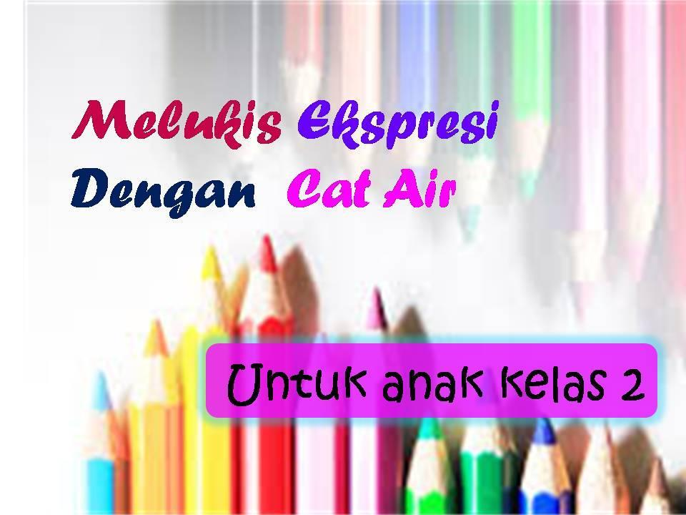

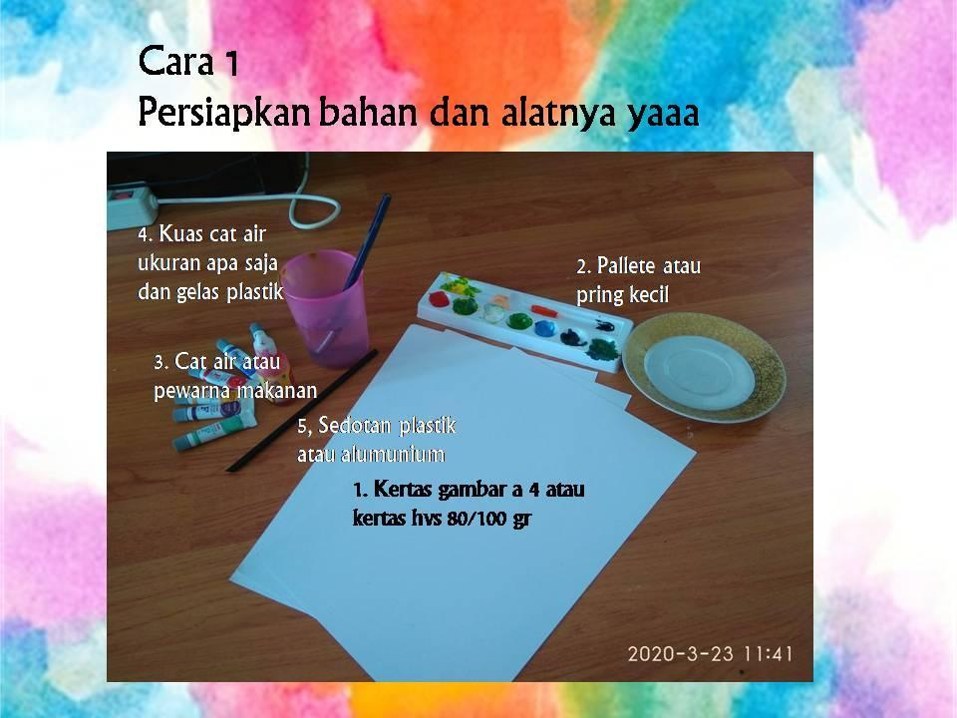

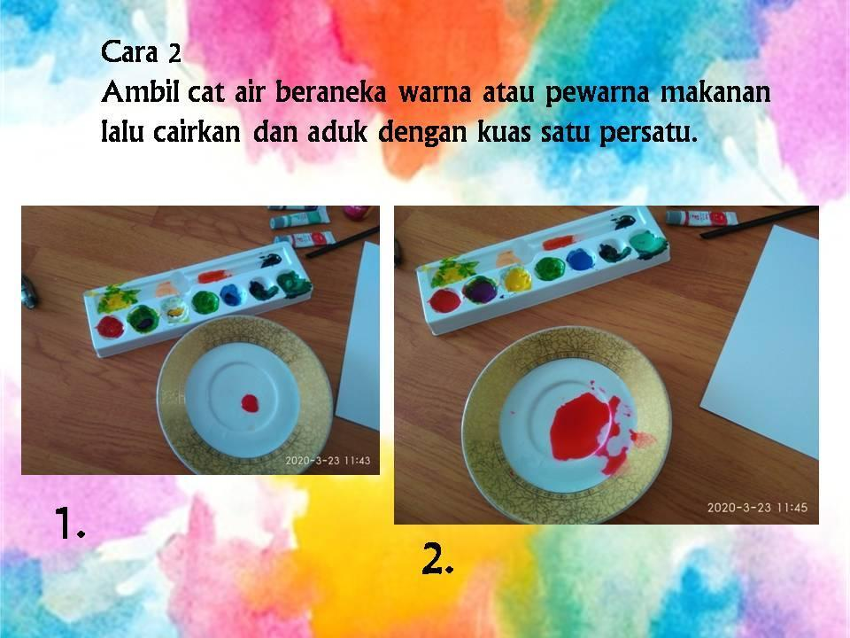

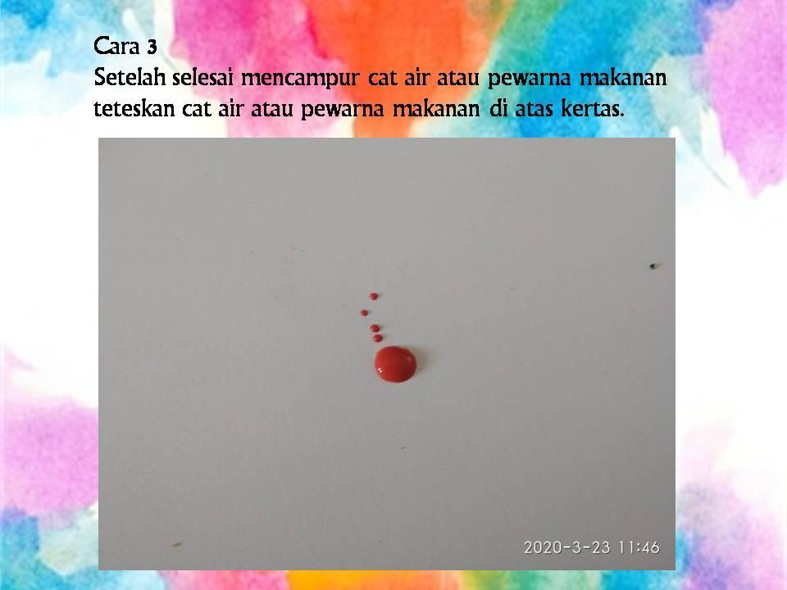

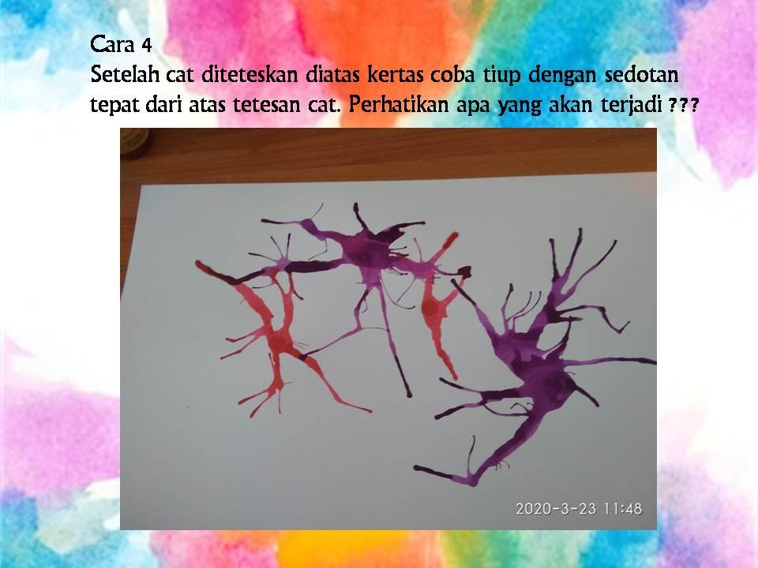

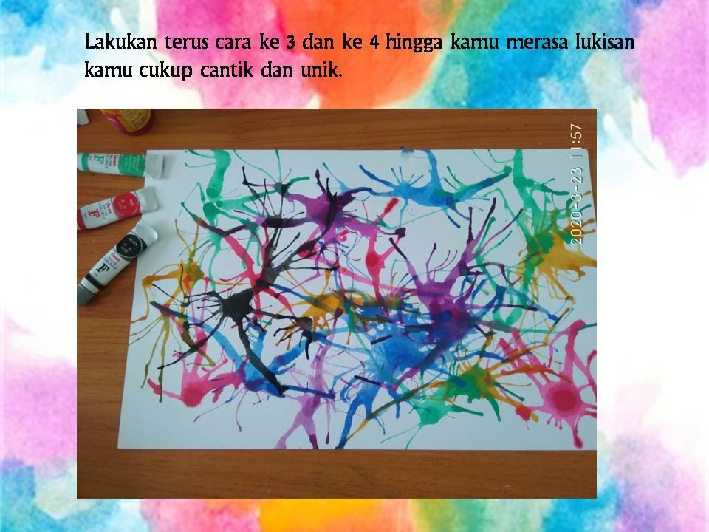

Sumber gambar pribadi

**Lampiran gambar sebagai alternatif karya**

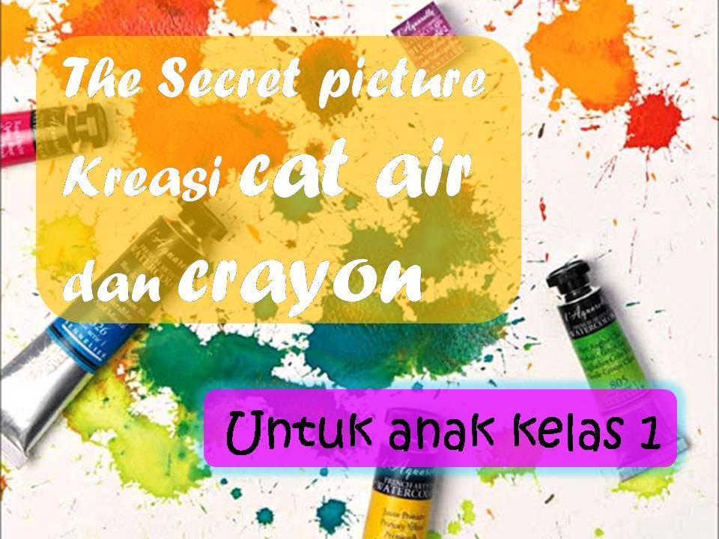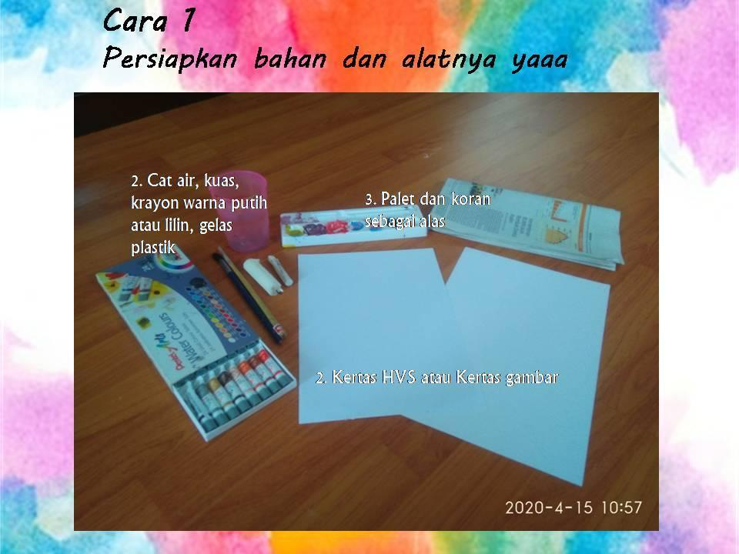

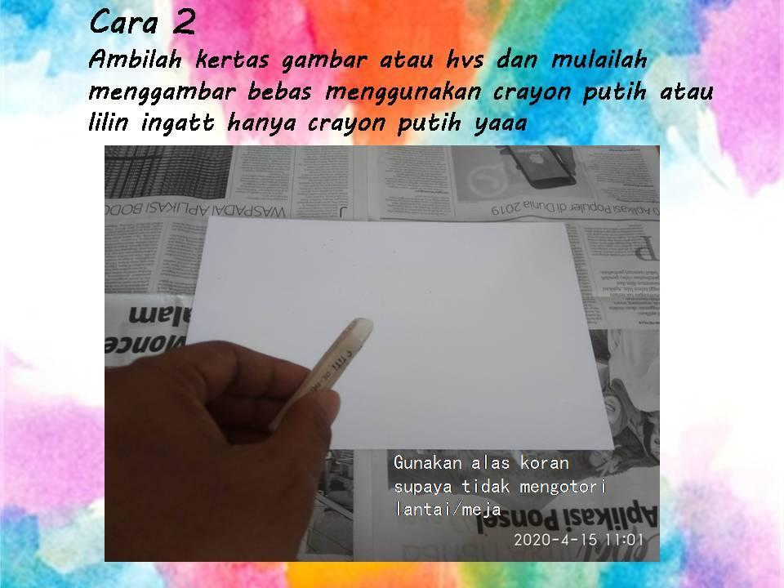

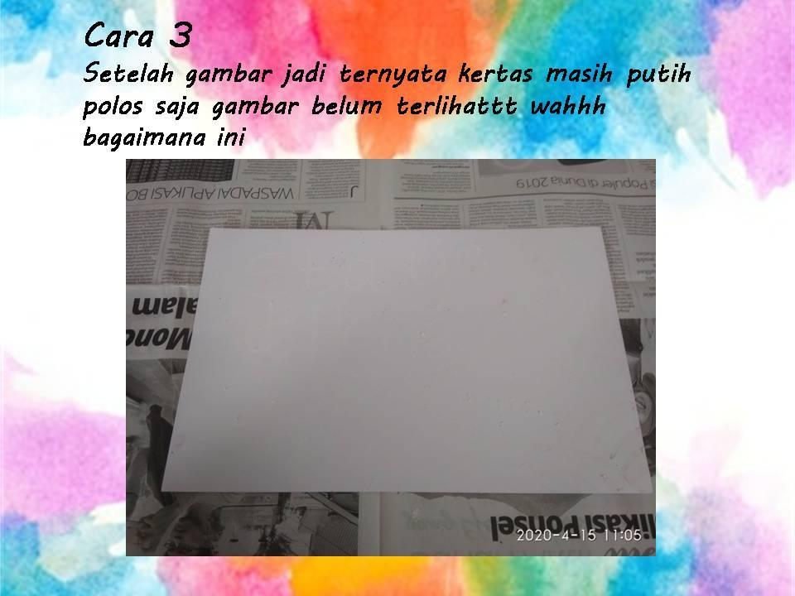

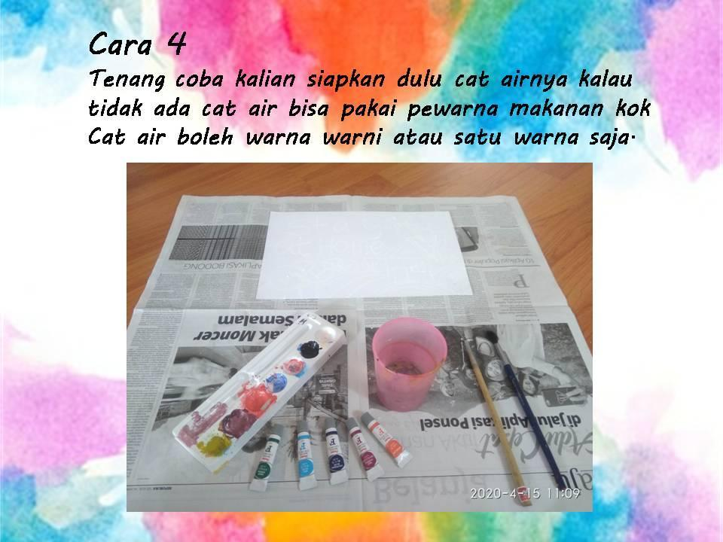

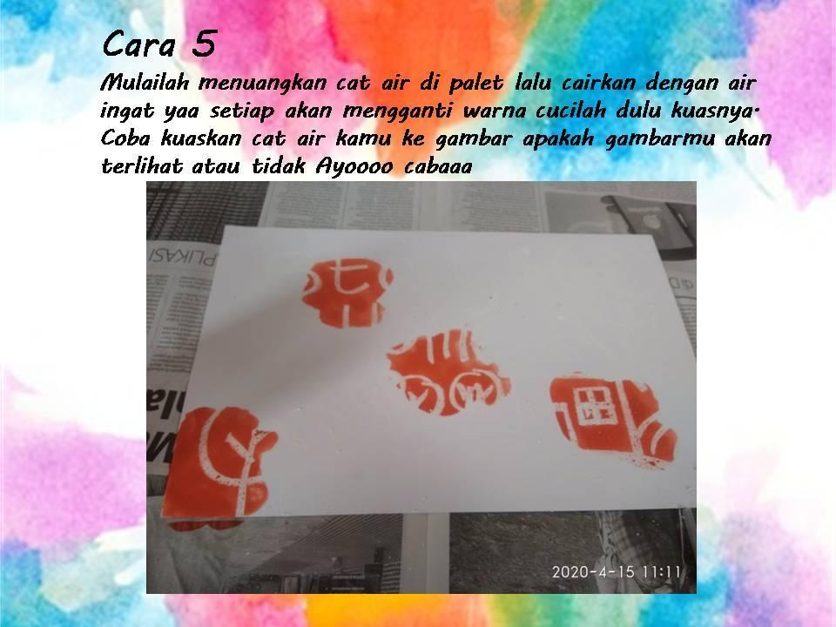

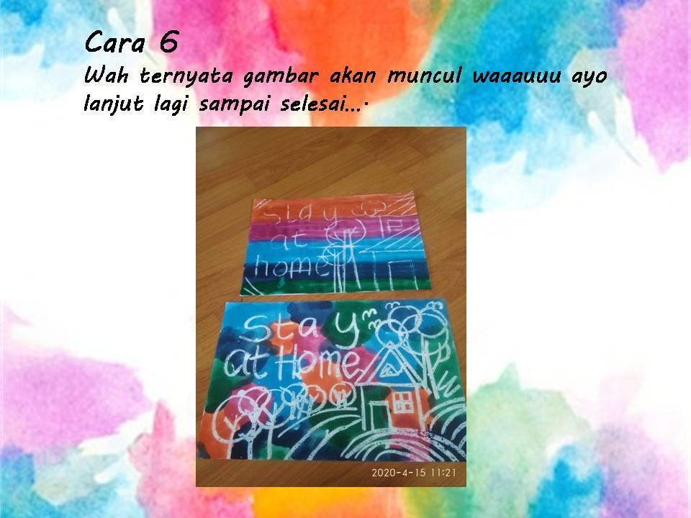

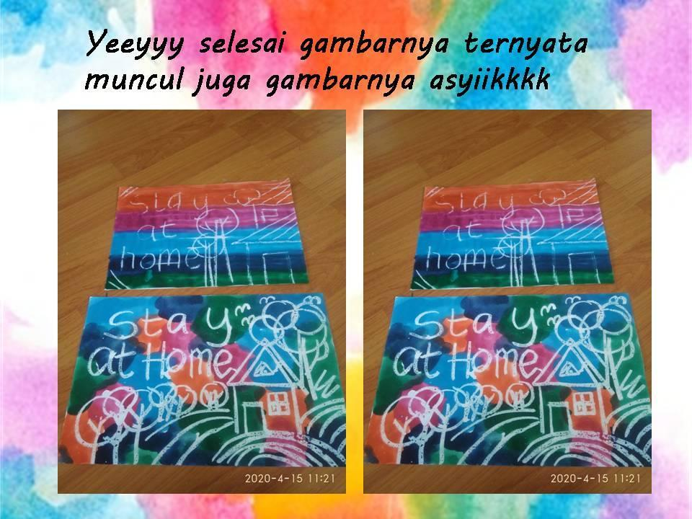

Sumber gambar pribadi